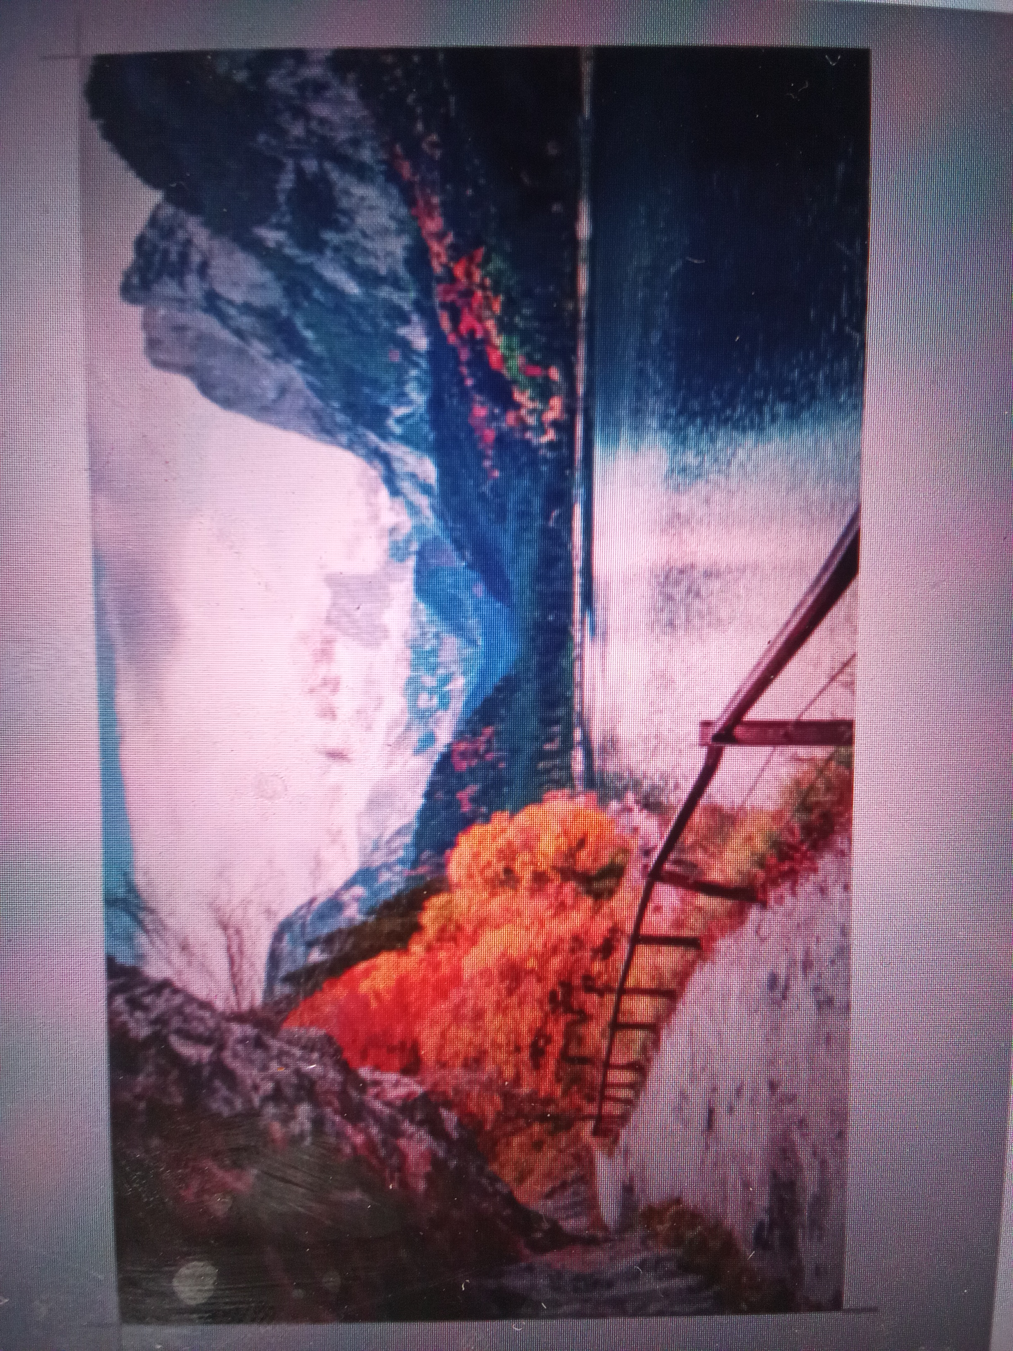

Lago

Agua

Amarillo

Verde

Nube

Ramas

Celeste

Rojo

Otonio

Cafe

Pino

Flor

Flores

Colores

Hielo

Vallas

Vista

Sacate

Naturales

Naranja

Sonio

pajaros

Azul

Gaviota

Animales

Camino

Enojo

Pez

Montaña

Hoja

Roca

Huebo

Conpleto

Estrella

Lago

niños

Pajaros

Sol

Restaurante

Caminar

Mango

Fresa

Comer

Viajar

Nadar

Sapote

Mochila

lapiz

Pato

Basura

Forma

Espasio

Asucar

Carbon

Sapo

Zoro

Lentes

Ropa

Zapato

Libro

Camilo

Lux

Anjel

conpañeron

Selular

Computadora

Carro

Palo

Cuaderno

Reloj

Pizaron

Cielo

Caja

Comida

Pelota

Mango

Escoba

Walter

Maynol

Tanbor

Escritorio

Mesa

Cartel

Hoja

Silla

Bentana

Botea